Комунальний заклад "Закарпатська обласна універсальна наукова бібліотека ім. Ф. Потушняка" Закарпатської обласної ради

Науково-методичний відділ

Серія
"Вивчаємо, щоб діяти"

Кадровий потенціал бібліотек області

матеріали обласного дослідження

Випуск 5

В умовах прискореного прогресу інформаційно-комп’ютерних технологій і стрімкого розвитку суспільства змінюються соціальні функції бібліотек, що спонукає їх фахівців до оновлення професійних якостей та компетентності, вдосконалення бібліотечної освіти.
Сучасні вимоги суспільства до бібліотечних працівників обумовлюють необхідність освоєння ними нових знань, систематичного підвищення ділової кваліфікації та творчої ініціативи. Формувати професіоналізм працівників, їх творчу ініціативу, стимулювати інноваційні процеси в бібліотеках можна лише удосконалюючи систему підвищення кваліфікації. На це спрямована ухвалена Кабінетом Міністрів України стратегія розвитку бібліотечної справи на період до 2025 року „Якісні зміни бібліотек для забезпечення сталого розвитку України”, в якій визначено пріоритети, завдання та першочергові дії для ефективного розвитку галузі, зокрема й щодо якісного кадрового складу. Одним зі стратегічних напрямів розвитку бібліотечної справи є „забезпечення професійного розвитку персоналу бібліотек, оновлення системи бібліотечно-інформаційної освіти та підвищення кваліфікації”. Реалізація стратегії передбачає актуалізацію системи знань, умінь і навичок працівників бібліотек, трансформацію системи їх безперервної освіти відповідно до міжнародних стандартів.
Бібліотечний фахівець має бути компетентною, освіченою, креативною особистістю, яка протягом свого життя самовдосконалюється, навчається та підвищує кваліфікаційний рівень. Він повинен володіти різноманітними знаннями, гнучким конструктивним мисленням, мати орієнтацію на інтереси користувачів, громади. Адже враження користувачів від бібліотеки і бібліотечних працівників – шлях до визначення статусу і ролі бібліотеки в житті громади.
Публічні бібліотеки Закарпатської області як культурні та просвітницькі центри забезпечують права громадян на доступ до інформації та сприяють розвитку інтелектуальної свободи особистості. Вони усвідомлюють, що реалізувати таку місію можуть тільки високо компетентні професіонали, які володіють фаховими знаннями, а також надбаннями національної та світової культури. Протягом останніх років значна частина бібліотечних працівників області активно навчається, підвищує кваліфікацію, оволодіває новітніми інформаційними технологіями.
Кадрові питання постійно знаходяться у центрі уваги Закарпатської обласної універсальної наукової бібліотеки ім. Ф. Потушняка.
Розробка і реалізація нових підходів до підвищення професійної кваліфікації бібліотечних працівників, впровадження інноваційних форм роботи, активне формування сучасного професійного світогляду бібліотекарів, сприяння розвитку системи безперервної освіти, шляхом проведення заходів, спрямованих на розвиток інноваційного мислення забезпечують їх професійну компетентність. Особливе місце в системі таких заходів займають щорічні заняття обласної школи керівника, семінари, тренінги за різними напрямами бібліотечної діяльності. Їх теми: „Організація управління бібліотеками: інноваційні напрями”, „Модернізація методичної служби як фактор ефективності управлінської діяльності”, „Бібліотечний менеджмент як головний чинник управління”, „Орієнтири сучасної бібліотеки: взаємодія, сервіс, креатив”, „Забезпечення фахових інформаційних потреб працівників бібліотек”, “Роль і місце центральної бібліотеки в умовах реформ” та ін. У програмах проведення: доповіді, консультації, повідомлення, а також інтерактивні форми підвищення кваліфікації: творчі лабораторії, майстер-класи, професійні спілкування, дискусійні платформи, обмін досвідом у форматі „печа-куча” тощо.
Корисним для директорів центральних районних та міських бібліотек стало чергове заняття обласної школи керівника „Професійна компетентність колективу – запорука зростання іміджу бібліотеки”, що проводилось у жовтні 2016 року на базі Іршавської районної ЦБС.
„Інноваційний менеджмент у формуванні позитивного іміджу публічної бібліотеки”, „Планування: управлінська, організаційно-методична та господарська діяльність”, „Правова компетентність керівника – запорука успішності колективу” – теми консультацій, тренінгів, професійних спілкувань. Окрім цього, було проведено бліц-опитування директорів бібліотек, на основі якого оцінені їх здібності до керування. Також підведені підсумки анкетування бібліотечних працівників центральних районних та міських бібліотек, що проводилось напередодні школи керівника, яке виявило рівень згуртованості кожного колективу.
Для забезпечення фахових інформаційних потреб бібліотечних працівників краю обласна універсальна наукова бібліотека ім. Ф. Потушняка та обласна бібліотека для дітей та юнацтва готують статистично-аналітичні збірники „Бібліотеки Закарпаття в дзеркалі статистики”, „Бібліотеки Закарпаття для дітей: цифри і факти”, бюлетені „У нас в бібліотеках”, „Фаховий блокнот”, випуски серій „Бібліо-клас”, „Вивчаємо, щоб діяти”, в яких подаються матеріали обласних професійних навчань, соціологічних досліджень та вивчень.
Питанням розвитку та удосконалення бібліотечної професії були присвячені обласні дослідження та вивчення, що проводилось за участі публічних бібліотек: „Фаховий портрет бібліотечного спеціаліста області” (2005р.), „Бібліотечний фахівець: сучасні вимоги, майбутнє професії” (2009р.), „Система підвищення професійної компетентності бібліотечних працівників області” (2013р.) та ін.
Для оновлення даних щодо кількісної та якісної характеристики складу бібліотечних працівників області, виявлення їх професійної орієнтації, рівня підготовки спеціалістів та їх відповідності сучасній практичній діяльності бібліотек, визначення перспектив розвитку бібліотечної професії і бібліотечних установ виникла необхідність у проведенні дослідження “Кадровий потенціал бібліотек області”.
Базами дослідження стали:
• Комунальний заклад “Закарпатська обласна універсальна наукова бібліотека ім. Ф. Потушняка (далі – ЗОУНБ).
• Комунальний заклад “Закарпатська обласна бібліотека для дітей та юнацтва” (далі – ЗОДЮБ).
• Центральні районні, міські бібліотеки (далі – ЦРБ, ЦМБ).
• Районні, міські бібліотеки для дітей (далі – РДБ, МДБ).
• Філії централізованих бібліотечних систем (далі – філії ЦБС), самостійні сільські бібліотеки.
• Бібліотеки об’єднаних територіальних громад (далі – бібліотеки ОТГ).
Програма дослідження була обговорена на засіданні об’єднаної науково-методичної ради. Був прийнятий наказ управління культури облдержадміністрації № 84 від 03.04.2017 р. „Про проведення обласного дослідження „Кадровий потенціал бібліотек області”.
Для вирішення завдань дослідження застосовувались:
• статистичний метод збирання даних;
• аналітичний метод (аналіз статистичних даних та бібліотечної документації);
• анкетування бібліотечних працівників області (Анкета бібліотечного працівника);
• анкетування директорів обласних, центральних районних, міських бібліотек та заступників директорів з питань обслуговування дітей (Анкета керівника).
У ході дослідження було зібрано статистичну інформацію за 2012-2016 роки, на основі якої проведено вивчення складу бібліотечних працівників (таблиці № 1-4); аналіз стану підвищення їх професійної кваліфікації (Таблиця № 5).
Кількісна характеристика бібліотечних кадрів області (Таблиця № 1)
У 482 публічних бібліотеках області на 01.01.2017 року працюють 912 чоловік, з них 816 бібліотечних спеціалістів.

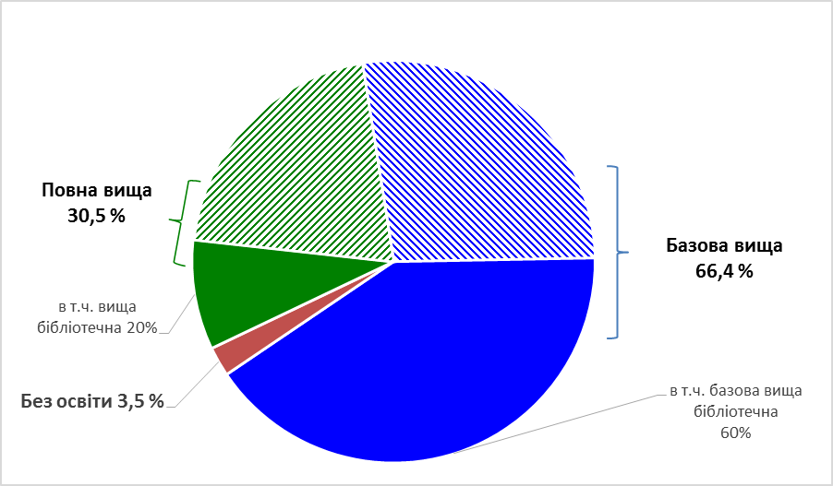
За освітою:
Переважна більшість фахівців має:
• базову вищу освіту – 66,4 %,
• в т. ч. бібліотечну – 60%,
• у ЦБС та децентралізованих районах – відповідно 73,5% та 66,2%.
значно менше з повною вищою освітою – 30,5%,
• в т. ч. з вищою бібліотечною – лише 20 %.
• у ЦБС та децентралізованих районах ще менше – відповідно 23% та 13,5%.
Найкраще забезпечені фахівцями з повною вищою освітою обласні бібліотеки: ЗОУНБ – 83,1 %, в т. ч. вищою бібліотечною – 66,2%; у ЗОДЮБ – відповідно 77,1% та 57,1%. Непогано забезпечені такими спеціалістами бібліотеки Воловецького району – 53,8% та 15,4%; Ужгородської – 57,1% та 39,3% та Мукачівської міських ЦБС – 35% та 30%; Перечинської – 38,2% та 32,4%; Свалявської – 25% та 17,5%, Рахівської районних ЦБС – 24,6% та 14,8%.
Недостатньо фахівців з повною вищою освітою у Берегівській – 10%, в т.ч. бібліотечною – 7,5%, Міжгірській – відповідно – 12,8% та 12,8%; Мукачівській – 15,6% та 7,8%; Іршавській – 18,3% та 5%, В. Березнянській – 21,1% та 2,6% районних ЦБС, Хустського району – 15,7% та 11,8%.
Без освіти у бібліотеках області працюють 25 працівників, зокрема: у Берегівській – 4, В. Березнянській – 11, Рахівській – 3, Свалявській – 1, Тячівській – 2, Ужгородській районних ЦБС – 4.
У той же час на 01.01.2017 року навчаються: в Ужгородському коледжі культури і мистецтв лише 2 працівники із Рахівського району, у вишах – 31, в т. ч. у ЦБС та Воловецькому районі – 22, в обласних бібліотеках – 9.
Варто зазначити, що у 2008-2012 роках динаміка зростання кількості фахівців з повною вищою освітою була значною, адже бібліотечне відділення факультету Київського національного університету культури і мистецтв щороку випускало по 10 спеціалістів-бібліотекарів, серед яких з’явились перші магістри. У бібліотеках сільської місцевості збільшилась на 30 кількість працівників з повною вищою освітою. Ця тенденція навряд чи збережеться, адже філія КНУКІМу в Ужгороді вже закрита.
Колективи бібліотек області мають стабільний кадровий склад. Більшість складають спеціалісти, які працюють понад 20 років:
• по області – 55,1%;
• у ЦБС та децентралізованих районах – 56,2%;
• у ЗОУНБ – 46,4%;
• у ЗОДЮБ – 51,4%.
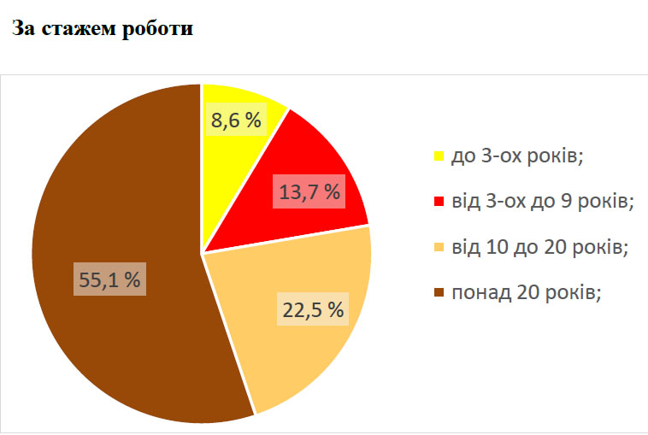

Високий цей показник у Хустській центральній міській бібліотеці – 80%, бібліотеках Хустського району – 78,4%, Берегівській міській ЦБС – 71,4%, Мукачівській – 68,8%, Перечинській – 67,7%, Міжгірській районних ЦБС – 64,1%. Це свідчить про те, що керівники цих установ не дбають про омолодження своїх колективів.
Ті, що працюють від 10 до 20 років також складають значну частину:
• по області – 22,5%;
• ЦБС та децентралізованих районах – 21,8%;
• ЗОУНБ – 25,3%;
• ЗОДЮБ – 31,4%.
Менше бібліотечних працівників зі стажем роботи від 3-ох до 9 років:
• по області – 13,7%;
• ЦБС та децентралізованих районах – 13,5%;
• показник у ЗОУНБ – 18,3%;
• ЗОДЮБ – лише 8,6 %.
Небагато працівників зі стажем до 3-ох років:
• по області – 8,6%;
• ЦБС та децентралізованих районах – 8,5.
Краща картина в обласних бібліотеках: ЗОУНБ – 9,9%, ЗОДЮБ – 8,6%. Керівники цих бібліотек піклуються про збільшення кількості молодих працівників. Вони щорічно приймають на роботу випускників Ужгородського коледжу культури і мистецтв, яких спонукають до отримання повної вищої освіти.
Однак, колективи більшості бібліотек області недостатньо омолоджуються. Кількість працівників зі стажем до 3-ох років та від 3-ох до 9 становлять: у Виноградівській – відповідно 3% та 11,9%; Міжгірській – 5,1% та 7,7%; Перечинській – 5,9% та 8,8%; Ужгородській – 6,1% та 16,3%; Мукачівській районних ЦБС – 6,5% та 11,7%, Мукачівській міській – 5% та 5%.

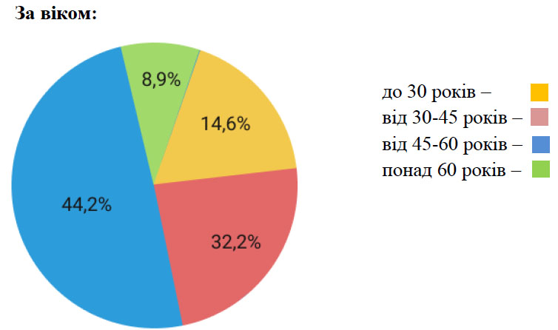

У бібліотеках області більшість працівників віком від 46 до 60 років:
• по області – 44,2%;
• ЦБС та децентралізованих районах – 46,5%;
• ЗОДЮБ – 37,1%;
• ЗОУНБ – 25,3%.
У районних ЦБС: Міжгірській – 61,5%, Мукачівській – 57,1%, Перечинській – 55,9%, Іршавській – 55%; Хустському районі – 60,8%.
У той же час фахівців до 30 років, в т. ч. молодих спеціалістів:
• по області – лише 14,6%;
• ЦБС та децентралізованих районах ще менше – 12,7%;
• ЗОДЮБ – 17,1%;
• ЗОУНБ – 32,4%.В цій бібліотеці приділяється значна увага залученню молодих фахівців.
Слабо омолоджуються колективи Міжгірської районної – 2,6%, Мукачівської міської ЦБС – 5%, Хустського району – 5,9%. У Берегівській міській ЦБС та Хустській ЦМБ немає жодного працівника до 30 років.

Значна частина спеціалістів віком від 30 до 45 років:
• по області – 32,2%;
• ЦБС та децентралізованих районах – 32,5%,
• ЗОУНБ – 25,3%;
• ЗОДЮБ – 37,1%.
Невеликий відсоток фахівців віком понад 60 років:
• по області – 8,9%;
• ЦБС та децентралізованих районах – 8,3 %.
Дещо більше в обласних бібліотеках: ЗОДЮБ – 17,1%; ЗОУНБ – 11,2%.
У районних ЦБС: Свалявській – 17,5%, Рахівській – 16,4%, Ужгородській міській ЦБС –17,8 %.
Підлягають виходу на пенсію протягом 5 років:
• по області – 8,1%;
• ЦБС та децентралізованих районах – 9,1%;
• ЗОУНБ – один працівник.
Працюючих пенсіонерів:
• по області – 12,4%;
• ЦБС та децентралізованих районах – 11,7%;
• ЗОУНБ – 16,9%;
• ЗОДЮБ – 17,1%.
У Свалявській – 22,5%, Рахівській – 19,7%, Виноградівській – 13,4 %, Ужгородській – 12,2 % районних ЦБС.
Більшість бібліотечних працівників області працюють повний робочий день. Неповний – лише 36 працівників, що становить 5,1%. В основному це сільські бібліотеки з малою кількістю населення (менше 500 чол.) або у зв’язку з різними обставинами у працівників, пов’язаними зі здоров’ям, наявністю малолітніх дітей тощо.

Кількісна характеристика бібліотечних кадрів центральних районних та міських бібліотек
(Таблиця № 2)

У 17 центральних районних та міських бібліотеках на 01.01.2017 року працює 223 фахівців, в т. ч. 176 бібліотечних спеціалістів.
За освітою:
• базова вища – 57,4%, в т. ч. бібліотечна -52,8%;
• повна вища – 40,9%, в т. ч. фахову вища – 27,8%;
• без освіти – 1,7%;
• навчаються у вишах 5,1%.
За стажем роботи:
• до 3-ох років – 10,2%;
• від 3 до 9 років – 18,2%;
• від 10 до 20 років – 15,3%;
• понад 20 років – 56,3%.
За віком:
• до 30 років – 19,9%;
• від 30 до 45 років – 29%;
• від 46 до 60 років – 41,5%
• понад 60 років – 9,6%.
Підлягають виходу на пенсію протягом 5 років – 7,4%, працюючих пенсіонерів – 13,6%, двоє працюють неповний робочий день, 1,1%.

Кількісна характеристика бібліотечних кадрів районних та міських бібліотек для дітей (Таблиця № 3)

У 16 районних та міських бібліотеках для дітей на 01.01.2017 року працюють 64 фахівців, в т. ч. 53 бібліотечних спеціалістів.
За освітою:
• базова вища – 67,9%, в т. ч. бібліотечна – 64,2%;
• повна вища – 32,1%, фахова вища – 20,7%.
• Навчається у виші лише 1 працівник (Мукачівська РДБ).
За стажем роботи:
• до 3-ох років – 3,8%;
• від 3 до 9 років – 9,4%;
• від 10 до 20 років – 32,1%;
• понад 20 років – 54,7%,
За віком:
• до 30 років – 11,3%;
• від 30 до 45 років – 39,6%;
• від 46 до 60 років – 35,8%;
• понад 60 років – 13,2%.
Підлягають виходу на пенсію протягом 5 років – 5,7%, працюючих пенсіонерів – 15,1% ,неповний робочий день працює одна людина (Чопська МДБ).

Кількісна характеристика бібліотечних кадрів філій, самостійних сільських бібліотек та бібліотек ОТГ (Таблиця № 4)

У 447 філіях, самостійних сільських бібліотеках та бібліотеках ОТГ на 01.01.2017 року працюють 497 фахівців, в т. ч. 481 бібліотечних спеціалістів.
За освітою:
• базова вища – 80%, в т. ч. бібліотечна – 71,3%;
• повна вища –15,4%, фахова вища – 7,5%;
• без освіти – 4,6% (22 працівники: у Берегівській – 3, В. Березнянській – 10, Рахівській – 3, Свалявській – 1, Тячівській – 2, Ужгородській районних ЦБС – 3).
У той же час навчаються в Ужгородському коледжі культури і мистецтв лише 2 працівника з Рахівського району, у вишах – 12.
За стажем роботи:
• до 3-ох років – 8,3%;
• від 3 до 9 років – 12,3%;
• від 30 до 45 років – 23,1%;
• понад 20 років – 56,3%.
За віком:
• до 30 років – 10,2%;
• від 30 до 45 років – 33,1%;
• від 46 до 60 років – 49,5%;
• понад 60 років – 7,3%.
Підлягають виходу на пенсію впродовж 5 років – 10,2%; працюючих пенсіонерів – 10,6%. Неповний робочий день працюють – 6,9% (33 працівники: у Берегівській – 2, В. Березнянській – 16, Іршавській – 2, Перечинській – 1, Ужгородській районних ЦБС – 12).
Сучасне життя поставило перед бібліотекарями об’єктивну потребу поповнення, оновлення та набуття нових професійних знань, тобто необхідність безперервної бібліотечної освіти, тому підвищенню професійної кваліфікації бібліотечних працівників області приділяється постійна увага.
Так, працівники публічних бібліотек області як районної, міської, так і сільської ланки систематично проходять навчання на обласних курсах підвищення кваліфікації працівників культури.

Обласні курси підвищення кваліфікації працівників культури
За п’ять останніх років (2012-2016 рр.) пройшли навчання:
• 255 працівників ЦБС та децентралізованих районів, що становить 35,9%;
• в т. ч.:
• 57 – ЦРБ, ЦМБ;
• 18 – районних та міських бібліотек для дітей;
• 180 – філій, самостійних сільських бібліотек та бібліотек ОТГ.

Протягом 2012-2016 років організовувались навчання з інформаційних технологій для бібліотечних працівників області в Регіональному тренінговому центрі, що діє у ЗОУНБ. Всього відбулося 187 занять для 497 працівників бібліотек різних відомств області.
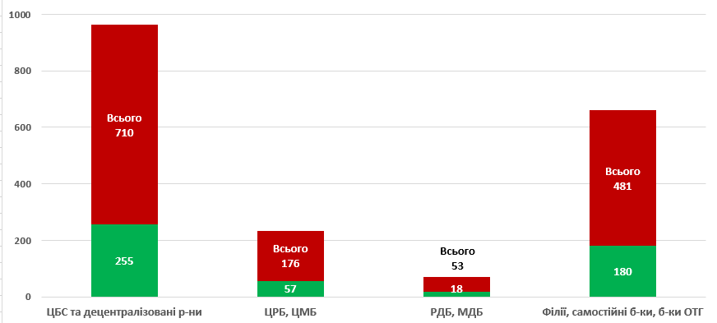
Центральні районні та міські бібліотеки також проводили такі заняття: всього 525 для 495 працівників ЦБС та децентралізованих районів, в т. ч. для 120 фахівців ЦРБ, ЦМБ, 32 спеціалістів РДБ, МДБ та 343 працівників філій, самостійних сільських бібліотек та бібліотек ОТГ. Ефективно проходили заняття у Виноградівській, Іршавській, Перечинській, Рахівській районних Ужгородській, Мукачівській міських ЦБС.

Окрім цього, центральні районні та міські бібліотеки як методичні центри постійно удосконалюють і змінюють систему професійного навчання, використовують для цього різноманітні форми. Це і традиційні семінари, практикуми, стажування і нові, інтерактивні. Змістовно вони проводяться в Міжгірській, Мукачівській, Тячівській, Свалявській, Іршавській районних ЦБС. Тематика різноманітна: „Імідж сучасної сільської бібліотеки”, „Бібліотека – центр духовного та культурного спілкування користувачів”, „Бібліотека як інформаційний центр громади”, „Бібліотека: пошук ідей, майстерність, співпраця” та ін.
У зв’язку з недостатнім фінансуванням бібліотечної галузі бібліотечні працівники області не мають можливості підвищувати кваліфікацію в інституті післядипломної освіти Національної Академії керівних кадрів культури і мистецтв (м. Київ). Виключення становить ЗОУНБ та ЗОДЮБ, по одному працівнику яких пройшли навчання у 2012-2013 роках, у 2016-2017 роках ЗОУНБ – 51 чол., ЗОДЮБ – 5. По одному працівнику із Рахівської, Тячівської, Іршавської районних ЦБС, Ужгородської, Мукачівської міських ЦБС пройшли навчання у 2015-2017 роках (Таблиця № 5).
У ході дослідження було проведено анкетування керівників-директорів обласних, центральних районних, міських бібліотек та їх заступників з питань обслуговування дітей. Всього зібрано 33 анкети. Всі керівники бібліотек – жінки. Переважна їх більшість віком від 31 до 45 років – 48,5% та від 46 до 50 років – 15,2%; до 30 років – 3%. Менше віком від 51 до 60 років – 18,2%. Керівні кадри пенсійного віку (більше 60 років) становлять 15,1%.
Директори ЦРБ, ЦМБ, крім В. Березнянської, Хустської та Берегівської ЦМБ, мають повну вищу освіту – 69,7%, в т. ч. бібліотечну – 60,6%, базову вищу – 30,3%; заступники директорів по роботі з дітьми – повну вищу освіту, в т. ч. бібліотечну – 50 %, базову вищу, фахову – 50 %.
Більшість керівників бібліотек досвідчені, мають бібліотечний стаж більше 20 років – 66,7%, до 20 років – 24,2%, до 10 років – 9,1%.
Вони вважають свій колектив:
• активним – 66,7%;
• новаторським – 45,5 %;
• консервативним – 15,2 %;
Визначальним при доборі бібліотечних кадрів керівники бібліотек вважають: професійні знання – 81,8%, володіння новітніми технологіями – 39,4% , особисті якості – 36,4%, інтелектуальний рівень – 33,3%, а також вміння адаптуватися до змін, самовдосконалення, креативний підхід до роботи.
При прийнятті на роботу керівники знайомлять працівників зі: структурою та особливостями діяльності кожного підрозділу бібліотеки –75,8%, з перспективами роботи – 45,5%, з історією та традиціями бібліотеки –15,2%.
84,8% опитаних вважають, що рівень підготовки спеціалістів відповідає вимогам, які висуває бібліотека, 15,2% – не відповідає.
У роботі з молодими працівниками опитані надають перевагу:
• довірі до молодих бібліотекарів та делегуванню повноважень – 66,7 %;
• оцінюванню якості роботи працівника – 54,5 %;
• вихованню особистості та самоповаги молодого бібліотекаря – 27,3 %;
• формуванню лідерства та визнання лідерів – 18,2 %.
Для професіонала бібліотечної справи опитані вважають найбільш важливими такі знання та навички:
• досконале знання свого напряму діяльності – 78,8 %;
• комунікативні – 63,6 %;
• володіння новітніми технологіями – 28,5 %;
• знання профілю комплектування бібліотеки та складу користувачів – 27,3%;
• педагогічні, психологічні – 24,2 %;
• дослідницькі, соціологічні – 9,1 %.
• володіння іноземними мовами –7,8 %
До інноваційної діяльності працівників бібліотек керівники заохочують:
• матеріальним стимулюванням ініціативних працівників – 42,5 %;
• сприянням додаткової освіти у вузах на курсах ПК – 40,4 %;
• проведенням конкурсів на кращу інноваційну ідею – 30,3 %;
• створенням в бібліотеці “банку ідей” - 27,2 %.
Опитані вбачають справедливий привід заохочення працівників у якісному виконанні виробничих завдань – 84,8 %, складності завдань – 33,3%, особливих умовах праці – 18,2 %.
Професійному зростанню бібліотечних працівників сприяють:
• заняття з підвищення професійної компетентності – 81,8 %;
• залучення до розробки цільових програм, проектів та участі в їх реалізації – 30,3 %;
• атестації – 36,4 %;
• творчі конкурси – 16,4 %.

Керівники дали оцінку рівню розвитку своїх бібліотек:
• високий, бібліотека швидко розвивається – 33,3 %;
• розвивається, але повільно – 45,4 %;
• розвивається нерівно – в одних напрямах добре, в інших зовсім погано – 21,2 %;

Опитані бібліотечні фахівці вважають за необхідне найближчим часом:
• привести у відповідність законодавчу базу потребам розвитку бібліотечної справи та бібліотечного обслуговування населення;
• затвердити нові соціальні нормативи щодо забезпечення населення бібліотечним обслуговуванням, щорічного поповнення фондів (з урахуванням рекомендацій ІФЛА);
• визначити мінімальні нормативи бюджетного фінансування публічних бібліотек відповідно до соціальних стандартів;
• розробити типові регламентуючі документи щодо організації роботи бібліотек в умовах децентралізації та ОТГ.
видати:
• таблиці УДК. Скорочений варіант;
• довідник бібліотекаря;
• техніку роботи публічної бібліотеки;
• словник сучасних бібліотечних термінів;
• методичні рекомендації з організації роботи бібліотек в об’єднаних територіальних громадах (з урахуванням вже напрацьованого досвіду);
• методичні матеріали щодо нових продуктів та послуг сучасних бібліотек.
Також було проведено анкетування бібліотечних працівників публічних бібліотек області. Всього опитано 753 працівники.
Більшість опитаних – віком від 46 до 50 років – 39,4 % та від 31 до 45 років – 32,1 %, менше працівників віком від 22 до 30 років – 12,2 % та до 21 року – 3,3 %. Незначний відсоток від 51 до 60 років – 10,4 % та більше 60 років – 2,6 %.
Переважна більшість працівників мають: базову вищу освіту – 68,4 %, повну вищу – лише 26,8 %, незакінчену вищу – 4,8 %.
Значна частина опитаних має стаж роботи: понад 20 років – 51,9 %, до 20 років – 23,1 %, до 10 років – 9 %, до 3-х років – 8,8 %, до 5-ти років – 7,2 %.

Серед мотивів вибору професії бібліотекаря більшість опитаних вказали:
• можливість спілкування з цікавими людьми – 42,6 %;
• зацікавленість творчою працею – 40,0 %;
• бажання розширювати свій світогляд – 33,1 %;
• можливість професійного самовираження, кар’єрного зростання – 21,2 %;
• можливість де-небудь працювати – 3,1 %;
• любов до книги і читання – 5,1 %;
• відпустка у зручний час – 2 %.

На думку опитаних праця бібліотекаря:
• відіграє важливу роль у житті суспільства – 53,5 %;
• інтелектуальна, творча – 49,4 %;
• потребує спеціальної підготовки – 45 %;
• непрестижна – 3,1 %;
• монотонна, рутинна – 2 %.

Бібліотечні працівники вважають найбільш важливими у професійній діяльності такі риси характеру:
• культура спілкування – 51,3 %;
• творча активність – 49 %;
• високий рівень ерудиції – 31,9 %;
• ініціативність – 21,4 %;
• інтелігентність – 17,3 %;
• тактовність – 16,5 %.
• знання мов національних меншин регіону – 6,4 %
87,3 % опитаних працівників беруть участь в інноваційних процесах, які проходять у бібліотеці, 12,7 % – ні.
Інноваційний потенціал бібліотечних працівників характеризують такі якості:
• рівень професійної підготовки – 61,6 %;
• готовність до розширення кола обов’язків – 55,5 %;
• бажання підвищувати свою кваліфікацію – 54,7 %;
• психологічна готовність до інновацій – 40,9 %;
• вміння працювати в команді – 43,8 %.

Заважає включитись в процес інноваційних змін у бібліотеці:
• нестача потрібних знань та навичок – 2,5 %;
• інертність, внутрішній спротив до змін – 2,4 %;
• відсутність стимулів та підтримки у керівництва – 1,9 %;
• необхідність перепідготовки або навчання – 2,7 %.

Переважна більшість опитаних в інноваційному процесі вибрали б для себе роль: виконавця – 69,1 %, розробника – 18,1 %, керівника – 12,9 %.
98,7 % бібліотечних працівників готові навчатись, якщо того потребує робота, 1,3 % - ні.
Опитані віддають перевагу таким формам підвищення фахових знань:
• семінари – 71,2 %;
• школи керівника, методиста – 47,1 %;
• тренінги – 48,9 %;
• практикуми – 43,1 %;
• конференції – 9,8 %;
• вебінари – 8,7 %.
На запитання „Чи задоволені Ви роботою у бібліотеці?” позитивну відповідь дали 83,9 % опитаних, негативну – 16,1 %.

На адаптацію в колективі вплинуло:
• доброзичливий клімат – 45,2 %;
• умови праці – 39,5 %;
• розуміння своєї ролі в колективі – 39,2 %;
• система підвищення кваліфікації – 26,4 %;
• організація наставництва – 24,4 %;
• традиції колективу – 13,3 %;
• знання перспектив кар’єрного росту – 10,6 %
11 % опитаних – бажають перейти в інший відділ (сектор): обслуговування, новітніх технологій, організаційно-методичний та ін.

Респонденти назвали вагомими такі фактори задоволення роботою:
• сама робота – 51,8 %;
• міжособистісні відносини в колективі – 42,4 %;
• інноваційна політика бібліотеки – 22,6 %;
• визнання, похвала – 29,1 %;
• винагорода – 22,9 %;
• відчуття власної необхідності – 21,8 %;
• самостійність – 21,5 %;
• навички та здатність налагоджувати контакти із зовнішнім середовищем – 10,7 %;
• можливість творити культурний простір – 8,2 %;

На питання „Якою Ви бачите свою професію чи роль бібліотекаря у суспільстві в майбутньому?” керівники бібліотек та бібліотечні працівники дали такі відповіді:
• видозмінюючись збережеться;
• трансформованою, узгодженою з розвитком технологій, та затребуваною суспільством;
• нести користь громаді, роль бібліотекаря – інформаційний фахівець, який вміло поєднує традиційні послуги бібліотеки з новітніми технологіями;
• роль бібліотекаря – консультативна, „навігатор” в інформаційному просторі;
• спеціаліст з організації дозвілля, посередник між читачем і книгою;
• збільшення різновидів бібліотечних інформаційних сервісів, активне використання Е-послуг, дистанційне обслуговування користувачів, високий інтелектуальний рівень бібліотекаря;
• розвиток, видозміна професії, адаптування і пристосування до потреб користувачів;
• інтегрована в сучасні інформаційні системи;
• бібліотекар повинен бути ерудованим, креативним, комунікабельним;
• бібліотекар-менеджер інформаційних технологій, який задовольняє потреби громади;
• бібліотекар-бібліотерапевт;
• професія бібліотекаря буде більш затребуваною, високооплачуваною, елітною і сучасною;
• бібліотека – центр збереження духовних цінностей, має служити пересічним громадянам для отримання необхідних знань та неспотвореної інформацій.

Є й такі думки, які мають право на існування:
• бібліотекар має бути активним культурним менеджером, інтелектуалом, а не стереотипним бібліотекарем радянського зразка;
• професія бібліотекар скоро зникне;
• не бачу перспективи у бібліотечній професії.
Молоді бібліотекарі вважають, що їх професія вимагає активної позиції у суспільстві. Бібліотекар майбутнього – це високоосвічена людина, що володіє основами психології та педагогічної майстерності, орієнтується в різноманітті видавничої продукції, вміє використовувати технічні засоби в роботі, володіє англійською мовою та мовами національних меншин регіону. Сприятливий психологічний клімат у колективі бібліотеки створюють життєрадісність, гумор та почуття колективізму.
Бібліотека майбутнього – це комфортний інформаційний центр, обладнаний сучасною комп'ютерною технікою.
Бібліотекар майбутнього – це бажання працювати + креативність + творчі фантазії!

Висновки:

Проведене дослідження відображає реальний стан справ з бібліотечними кадрами в області.
Бібліотеки мають стабільні колективи, які спроможні виконувати поставлені перед ними завдання, а саме: оперативно та якісно задовольняти інформаційні потреби населення області на основі постійного вдосконалення технологічних процесів діяльності бібліотек, збільшення і зміцнення ресурсного потенціалу, створення нових сервісних послуг для користувачів.
Разом з тим, існуючий стан освітнього та професійного рівня бібліотечних працівників дещо не співпадає з високими вимогами суспільства. Деякі бібліотекарі потребують розширення світогляду, більшої інтелектуальної гнучкості, подальшого поглиблення професіоналізму. Успіх бібліотеки значною мірою залежить не тільки від освіти та стажу роботи бібліотечних працівників, але й від рівня їх професійної підготовленості та ставлення до роботи. Зараз особливо зростає роль кожного працівника у вирішенні виробничих завдань.
Стимулювати інноваційні процеси в бібліотеках області можна лише постійно удосконалюючи систему професійного навчання персоналу. Адже кадровий персонал є основним ресурсом бібліотеки і визначає успіх її діяльності.
Методичним центрам обласних, центральних районних та міських бібліотек, необхідно постійно вдосконалювати систему підвищення професійної компетентності персоналу. Залучати до занять всіх бібліотечних працівників, незалежно від стажу роботи, рівня освіти і займаної посади.
Необхідно використовувати ефективні форми навчання, система і структура яких змінюється в залежності від вимог сьогодення. Знання, отримані в ході навчання, дозволять фахівцям по-новому дивитись на бібліотеку, використовувати їх для оновлення своєї професійної діяльності. Методичні центри повинні використовувати новий інструментарій щодо організаційно-методичних аспектів модернізації бібліотек області, застосовуючи принципи менеджменту якості, активно формувати сучасний світогляд бібліотечного персоналу.

Враховуючи вищенаведене, для подальшого зміцнення кадрового потенціалу бібліотек області необхідно:

1. Керівникам обласних, центральних районних та міських бібліотек проаналізувати результати цього дослідження, використовувати їх в подальшій роботі з бібліотечними кадрами.
2. Центральним районним, міським бібліотекам, центральним бібліотекам ОТГ (якщо такі визначені) розробити кадрову стратегію, яка передбачатиме можливість посадового і професійного просування персоналу, заходи із забезпечення розвитку кадрів для виконання ними нових вимог, що постійно ускладнюються та змінюються.
3. Розробити і реалізовувати нові підходи до безперервної професійної освіти бібліотечного персоналу, активно формувати у них сучасний професійний світогляд. Відповідно до цього внести зміни в плани роботи з підвищення професійної компетенції бібліотечних працівників.
4. Методичним центрам застосовувати ефективні форми навчання, система і структура яких вчасно реагує на всі зміни, що відбуваються в суспільстві, у бібліотечній сфері, сприяє поглибленню професійних знань і навичок, дає можливість отримати нову професійну інформацію, розвиває творчу активність бібліотечних працівників.
5. Домогтись збільшення кількості бібліотечних працівників з повною вищою бібліотечною освітою. Налагодити зв’язки з Мукачівським державним університетом, який розпочав підготовку фахівців за спеціальністю “Інформаційна, бібліотечна та архівна справа”.
6. Лобіювати збільшення фінансування для направлення бібліотечних працівників області, особливо сільської місцевості, на навчання з підвищення професійної кваліфікації, що проводить інститут післядипломної освіти Національної Академії керівних кадрів культури і мистецтв (м. Київ).
7. Сприяти професійному і культурному зростанню молодих спеціалістів, залученню їх до раціоналізації процесів роботи на кожній ділянці, впровадження нових прогресивних форм роботи. Приділяти пріоритетну увагу їх участі у заходах з підвищення кваліфікації, професійних конкурсах тощо. Особливу увагу звертати на опанування ними професійних знань і навичок, лідерських якостей, розвитку інтелектуальних і професійних здібностей.
8. Домогтись підвищення іміджу професії, створення пільгових умов для залучення і закріплення молоді в бібліотечній галузі, формування системи кадрового резерву в бібліотеках.
9. Активізувати проведення професійних конкурсів та оглядів щодо визначення кращих фахівців галузі.
10. Спрямувати діяльність колективів бібліотек до позитивних інноваційних змін, заохочувати їх творчі починання.

Головний бібліотекар
науково-методичного відділу
Закарпатської ОУНБ ім. Ф. Потушняка В.Г. Лехцер

Завідувач відділу інформаційних
технологій та електронних ресурсів
Закарпатської ОУНБ ім. Ф. Потушняка Н. М. Яблонська

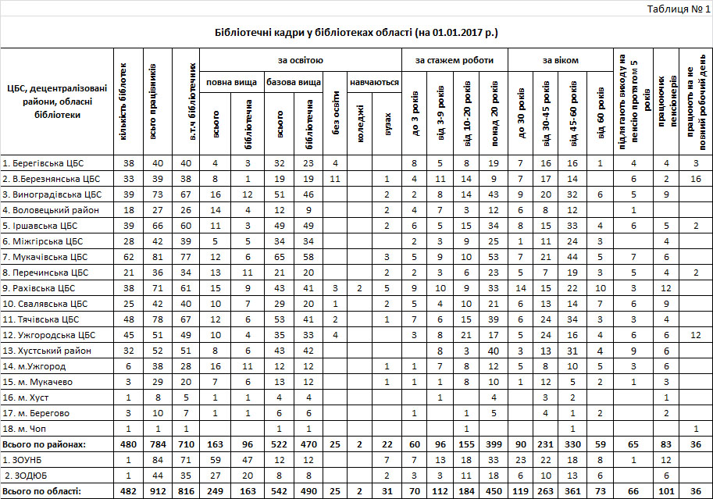

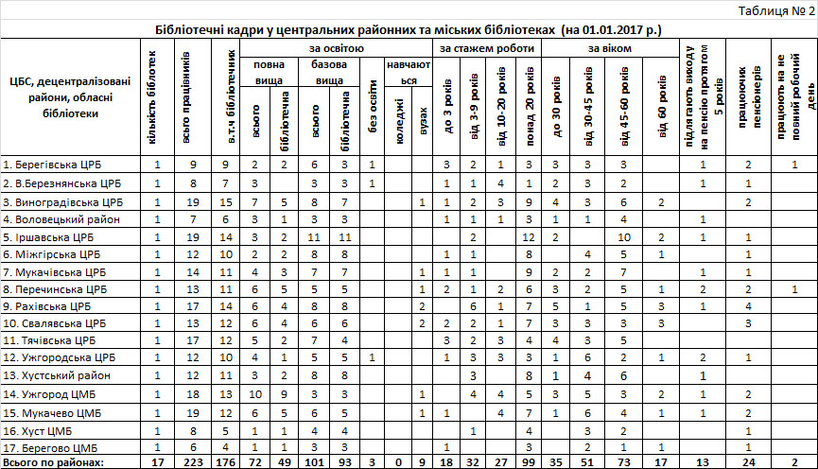
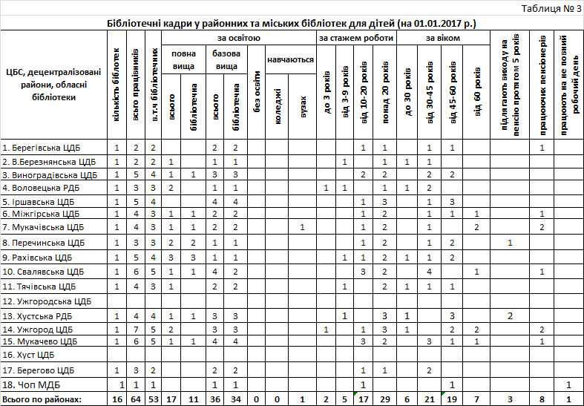
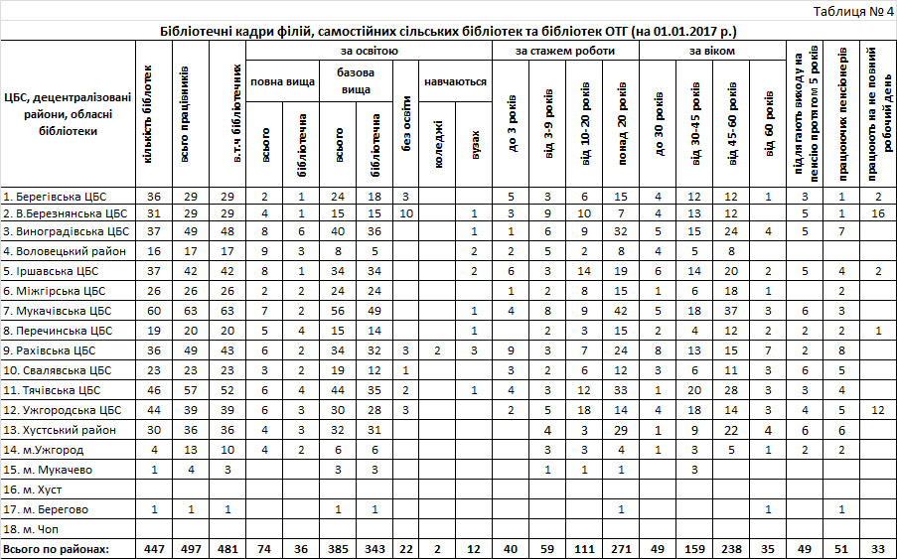

ЦБС, децентралізовані  райони, обласні  бібліотеки | Ін-т післядипломної освіти Національної Академії керівних кадрів культури і мистецтва |  |  |  |  | Обласні курси підвищення кваліфікації працівників культури |  |  |  |  | Загальна к-сть навчань з ІТ для бібліотечних працівників за 2012-2016 роки | К-сть бібліотечних працівників, що пройшли заняття в тренінгових центрах бібліотек за  2012-2016 роки.
 | 2012 | 2013 | 2014 | 2015 | 2016 | 2012 | 2013 | 2014 | 2015 | 2016
1. Берегівська ЦБС |  |  |  |  |  | 39 | 2 |  | 4 | 7
2.В.Березнянська ЦБС |  |  |  |  |  |  | 17 | 3 |  |  | 22 | 35
3.Виноградівська ЦБС |  |  |  |  |  |  |  |  | 1 | 1 | 114 | 67
4.Воловецький район |  |  |  |  |  |  | 3 | 3 |  |  | 15 | 17
5. Іршавська ЦБС |  |  |  |  |  |  |  |  | 2 |  | 125 | 60
6. Міжгірська ЦБС |  |  |  |  |  |  |  |  |  | 23 | 68 | 39
7.Мукачівська ЦБС
8.Перечинська ЦБС |  |  |  |  |  |  | 2 | 1 | 2 | 15 | 20 | 36
9. Рахівська ЦБС |  |  |  | 1 |  | 2 | 4 | 2 | 4 | 5 | 36 | 61
10.Свалявська ЦБС |  |  |  |  | 1 |  |  |  |  | 8 | 24 | 37
11. Тячівська ЦБС |  |  |  | 1 |  |  | 18 | 2 | 4 | 10 | 67 | 58
12.Ужгородська ЦБС |  |  |  |  |  |  |  | 20 | 3 | 6 | 16 | 46
13.Хустський район |  |  |  |  |  | 8 | 4 |  |  | 5
14. м.Ужгород |  |  |  |  | 1 |  | 6 | 6 | 2 |  | 12 | 20
15. м. Мукачево |  |  |  | 1 |  |  |  |  |  | 2 | 6 | 19
16. м. Хуст |  |  |  |  |  |  |  |  | 1
17. м. Берегово |  |  |  |  |  | 8
18. м. Чоп
Всього по районах: |  |  |  | 3 | 2 | 57 | 56 | 37 | 23 | 82 | 525 | 495
1. ЗОУНБ | 1 | 1 |  |  | 30 |  |  |  |  |  | 56 | 72
2. ЗОДЮБ |  | 1 |  | 2 | 3
Всього по області: | 1 | 2 |  | 5 | 35 | 57 | 56 | 37 | 23 | 82 | 581 | 567

Таблиця № 5

Підвищення професійної кваліфікації бібліотечних працівників області

